Vue计算属性

- 默认的computed和methods计算属性值
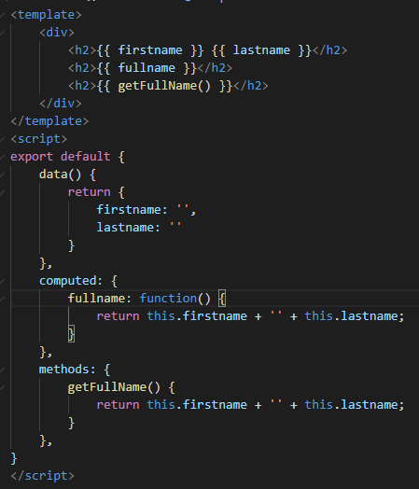
可以使用computed计算属性，也可以用methods的方法去计算
需要注意的是：
- 两者的执行结果是相同的
- methods方法，每当触发重新渲染时，总会被调用。
- 计算属性具有缓存功能，而methods没有
- 计算属性是基于它们的依赖进行缓存的，只有在相关依赖发生改变时它们才会重新求值也就是说，只要他的依赖没有发生变化，那么每次访问的时候计算属性都会立即返回之前的计算结果，不在执行函数

- 使用get set来获取和设置属性
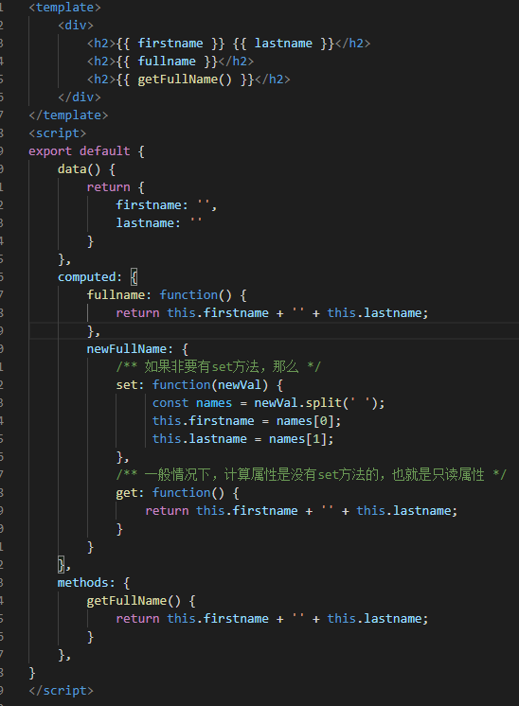

事件监听 v-on
作用：绑定事件监听
缩写：@
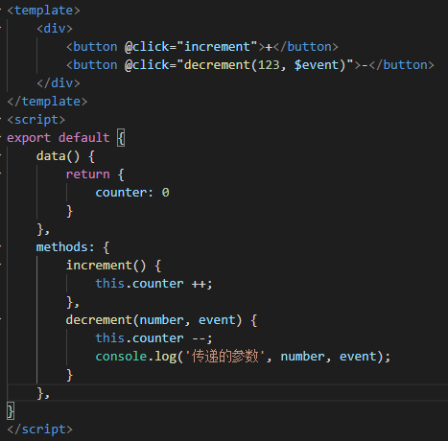
需要注意的是，如果要传递内置的event事件，传入$event

- 事件的修饰符
@click.stop 阻止单击事件继续传播
@click.prevent 阻止默认事件
@keyup.enter 点击键盘enter事件
@click.once 点击事件只处理一次

父子组件 props

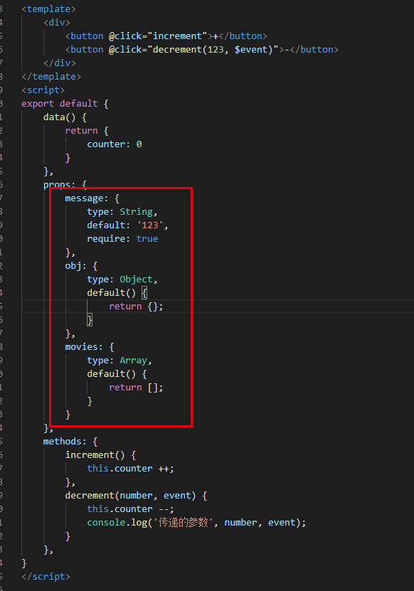
对于props的写法，如果是对象或者数组，那么写默认值的时候，default是个方法返回默认的对象

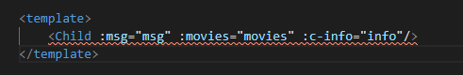
这个是子组件传递属性的写法，如果子组件props的属性中存在大写的，那么在父组件中应该使用-来标识大写的属性。

父子组件传递事件
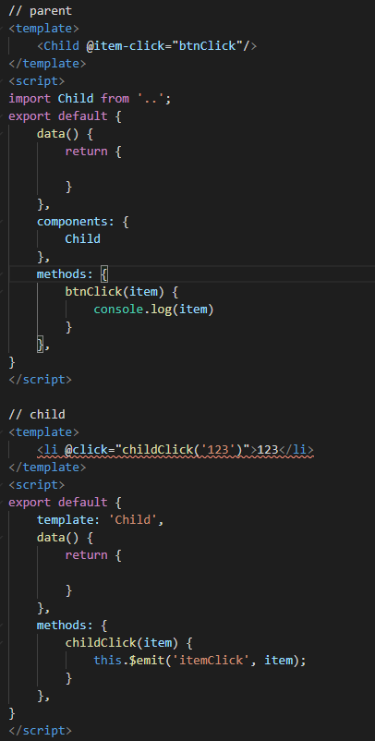
子组件通过template定义一个childClick事件，然后通过this.$emit自定义一个事件，第一个参数是自定义的方法名字，第二个参数是传递的内容

在父组件中，使用@item-click=”btnClick”，其中btnClick定义在父组件的method中，可以接收子组件this.$emit传递出来的信息
这边我们还需要注意的是，子组件传递到父组件的数据类型是字符串，所以在赋值给父组件的展示属性时候，要注意展示属性的类型，如果展示类型为number类型，那么就需要将子组件的数据变成number类型

